20 juillet 2023
Press contact Volkswagen
Joke Boon
PR Manager
Tél. : +32 (0)2 754.03.95
joke.boon@dieteren.be
D'Ieteren Automotive SA/NV
Maliestraat 50, rue du Mail
1050 Brussel/Bruxelles
BTW/TVA BE0466.909.993
RPR Brussel/RPM Bruxelles
Plus d’informations
https://www.dieteren.be/fr

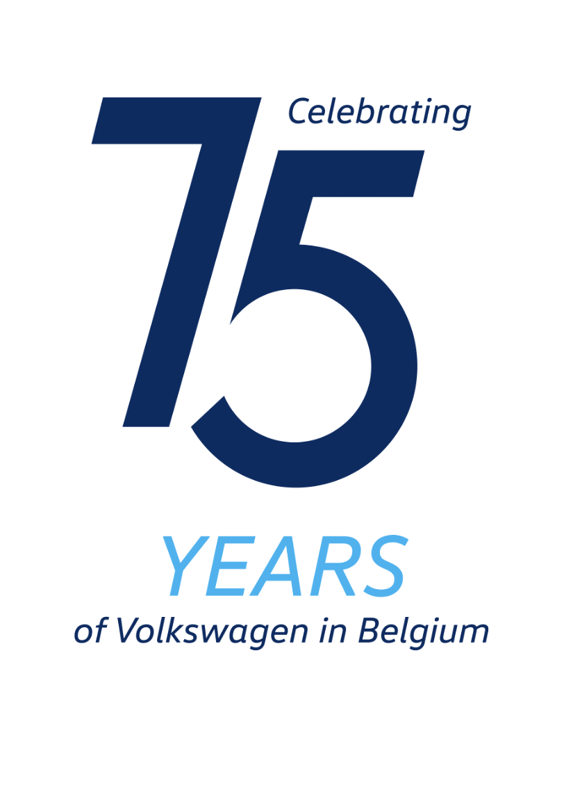
Volkswagen Commercial Vehicles teste pour la première fois la conduite autonome avec des passagers à Munich
- Des représentants du gouvernement et des autorités, des clients importants et des journalistes s’informent sur l’état d’avancement de la conduite autonome lors des premiers trajets à bord
- Flotte actuelle de prototypes autonomes basés sur la Volkswagen ID. Buzz¹ et portant les couleurs du prestataire de services de mobilité MOIA
- Des tests de la technologie de conduite autonome avec des prototypes ID. Buzz identiques sont également lancés en Amérique du Nord
- Les essais ont lieu sur la voie publique et sur des terrains d’essai afin de pouvoir tester le plus grand nombre possible de scénarios de circulation

Le développement de véhicules autonomes destinés aux services de mobilité et de transport avance à grands pas chez Volkswagen Commercial Vehicles. Sur la voie de la production en série, les Volkswagen ID. Buzz AD (Autonomous Driving ou conduite autonome) 100 % électriques circulent pour la première fois avec, à leur bord, des décideurs politiques, des représentants des autorités, du monde économique et des médias, afin qu'ils se fassent une idée des capacités de pilotage de ces véhicules. De plus, le programme d’essai de Volkswagen a été lancé en parallèle à Austin, au Texas, aux États-Unis. Le développement des véhicules autonomes vise une utilisation commerciale dans les agglomérations d’Europe et d’Amérique du Nord, tant pour les services de mobilité que de transport.

« L’extension de notre programme de véhicules autonomes à l’Amérique du Nord est la prochaine étape de notre feuille de route stratégique à l’échelle planétaire, et le résultat d’un investissement à long terme », explique Christian Senger, directeur du développement de la conduite autonome chez Volkswagen Commercial Vehicles. « Elle nous permet de tester, de valider et d’affiner la technologie sur les routes américaines également. » L’objectif est de faciliter la mise en place d’offres de transport rentables et d’élargir le portefeuille de mobilité multiforme du Groupe Volkswagen.

Les véhicules 100 % électriques ID. Buzz AD offrent une technologie de grande série et sont en outre équipés d’un système d’autoconduite de l’entreprise technologique Mobileye. La flotte d’essai toujours plus grande collecte des données sur les kilomètres parcourus dans une multitude de scénarios de conduite. Chacun des véhicules répondant à la définition du niveau 4 de la norme américaine SAE pour la conduite autonome est équipé de caméras, de radars et de la technologie Lidar. Tous les véhicules sont systématiquement occupés par des « conducteurs de sécurité » pendant la phase d’essai. Le modèle très habitable peut accueillir quatre passagers et pourra être produit en grande quantité une fois qu’il sera prêt pour la production, afin de répondre aux besoins croissants en matière de mobilité et de transport.

Volkswagen Commercial Vehicles dispose d’une grande expérience en matière de souhaits des passagers et d’exigences des exploitants, ce qui est important pour le développement de telles flottes. Depuis 2018 déjà, MOIA, la filiale de mobilité du Groupe Volkswagen, est présente sur le marché en tant que fournisseur de transport collectif et a véhiculé à ce jour plus de 8,5 millions de passagers. MOIA intègre également ces données dans son travail de développement quotidien.

Le lancement du programme d’essai au Texas chez Volkswagen Group of America (VWGoA) marque en outre une étape déterminante pour la recherche et le développement mondiaux de véhicules autonomes du Groupe Volkswagen. VWGoA dirigera la stratégie et le développement commercial aux États-Unis, et a créé une filiale, Volkswagen ADMT, LLC, pour soutenir le lancement de son programme de véhicules autonomes avec des équipes à Belmont (Californie) et à Austin (Texas).

Contrairement à l’Allemagne, où MOIA sera le premier acteur à déployer des véhicules autonomes, Volkswagen n’exploitera pas elle-même les services de conduite autonome aux États-Unis, mais prévoit de les confier à des partenaires externes actifs dans le domaine de la mobilité et du transport.

- ID. Buzz : consommation d’électricité en kWh/100 km : 22,0 – 20,6 (cycle mixte) ; émissions de CO₂ en g/km : 0 (cycle mixte). Pour ce véhicule, seules les valeurs de consommation et d’émission selon la norme WLTP sont disponibles. Les données NEDC ne le sont plus. Les données de consommation et d’émission de CO₂, fournies sous forme de plages, dépendent des équipements choisis pour le véhicule.
Le Groupe Volkswagen
www.volkswagenag.com
D’Ieteren
http://www.dieteren.com/fr

